2.2 Classes

2.2.1 Diagrama de classes

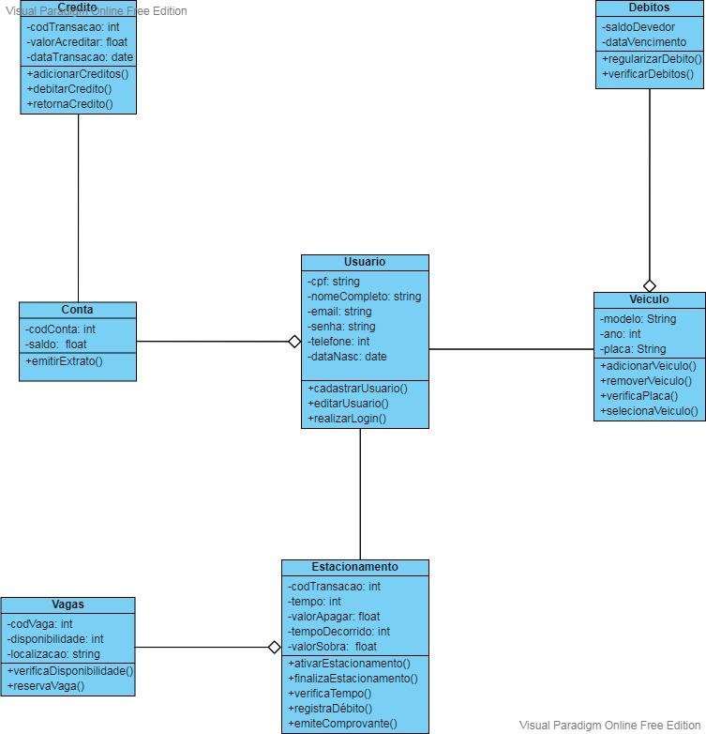

2.2.2 Descrição das Classes em Linguagem natural

Usuario – Responsável por armazenar os dados cadastrais dos usuários, sendo que há essa classe há agregação com a classe conta, o qual cada usuario vai possuir uma e somente uma conta.

Conta – Responsável pelo saldo em créditos do usuario. Possui Relacionamento com a Classe Crédito, a qual representa a movimentação dos créditos na conta.

Crédito – Responsável pela movimentação dos créditos, possui o código da transação, valor que será creditado, a data da transação.

Estacionamento – Responsável pelos dados da movimentação de cada ativação, finalização de estacionamento, registra o tempo ativado, tempo decorrido, o valor a ser pago, e o valor de sobra em caso de o usuario não utilizar todo o tempo, com isso é feito um retorno do crédito remanescente.

Vagas – Classe agregada à classe Estacionamento, a qual representa a vaga que o usuario poderá estacionar, contendo o código dela, se está disponível ou não, e a localização dela. Sendo que uma vaga pode estar ativa em um ou nenhum estacionamento e uma ativação de estacionamento pode haver várias vagas cadastradas.

Veículo – Classe responsável pelos dados referentes ao veículo, sendo que cada usuario possuirá nenhum ou vários veículos.

Débitos – Classe responsável por registrar as infrações para o veículo, quando ele está estacionado na vaga sem estar registrado o horário do mesmo ou com o tempo ativado anteriormente expirado.

|  |  |
| --- | --- |
| **Classe** | Usuario |
| **Método** | **Descrição** |
| cadastrarUsuario | Realiza o cadastro do usuario mediante inserção dos dados cadastrais. |
| editarUsuario | Realiza a alteração de alguns dados referente ao cliente passado por parâmetro. |
| realizarLogin | Realiza o login no sistema, verificando se E-mail/CPF e senha batem com o cadastro no sistema |

|  |  |
| --- | --- |
| **Classe** | Conta |
| **Método** | **Descrição** |
| emitirExtrato | Emite um extrato com base nas movimentações de crédito e débito da conta |

|  |  |
| --- | --- |
| **Classe** | Crédito |
| **Método** | **Descrição** |
| adicionarCréditos | Método responsável por adicionar créditos à conta do usuario |
| debitarCréditos | Método responsável por retirar créditos da conta, para fins de ativação do estacionamento |
| retornarCréditos | Métodos responsável por retornar um crédito a conta do usuario, quando houve a ativação do estacionamento e posteriormente foi finalizado com um tempo remanescente ao que foi ativado, dessa forma retorna o crédito restante à conta do usuario. |

|  |  |
| --- | --- |
| **Classe** | Estacionamento |
| **Método** | **Descrição** |
| ativarEstacionamento | Realiza a ativação de um estacionamento, o qual realiza a reserva de uma vaga, onde o usuario seleciona o tempo e efetua o pagamento adiantado com créditos em conta. |
| finalizarEstacionamento | Realiza o encerramento da reserva da vaga, o qual libera a vaga e realiza retornos de créditos remanescentes |
| verificaTempo | verifica e retorna a quantidade de tempo restante |
| registraDebito | Se for constatado um veículo estacionado em uma vaga sem devida ativação, irá ser registrada um débito para o veículo em questão |
| emiteComprovante | A cada movimentação, de ativação, finalização e emissão de débito é emitido um comprovante da ativação |

|  |  |
| --- | --- |
| **Classe** | Vagas |
| **Método** | **Descrição** |
| verificaDisponibilidade | Faz a verificação se a vaga está ou não disponível, para fins de ativação de estacionamento. |
| reservaVaga | Realiza a reserva da vaga quando feito uma ativação de estacionamento, dessa forma, alterando a disponibilidade da vaga para não disponível |

|  |  |
| --- | --- |
| **Classe** | Veículo |
| **Método** | **Descrição** |
| adicionarVeiculo | Realiza o cadastro do veículo com base nos dados solicitados e inseridos pelo usuario |
| removerVeiculo | Se não houve débitos pendentes para o veículo, o usuario poderá removê-lo da sua conta. |
| verificaPlaca | É realizada a conferência da placa se é um veículo existente. |
| selecionaVeiculo | Método responsável realizar a seleção do veículo em casos onde é necessário, por exemplo em ativações, regularizações, retorna a placa se existente no cadastro. |

|  |  |
| --- | --- |
| **Classe** | Debitos |
| **Método** | **Descrição** |
| regularizaDebito | Responsável por realizar a quitação do débito quando solicitado, irá baixar o débito do veículo e irá retornar valor do debito em créditos na conta do usuario |
| verificar débitos | Faz a verificação se há débitos para a placa informada via parâmetro, utilizado em situações de exclusão de veículos, e ativação de estacionamento. |